

**PROPOSAL TUGAS AKHIR**

**DENPASAR 2023**

**RANCANG BANGUN E-LIBRARY PADA SMA NEGERI 1 KUTA SELATAN**

**I GEDE BAYU WIDIASTIKA  
1901010084**

**HALAMAN PERSETUJUAN**

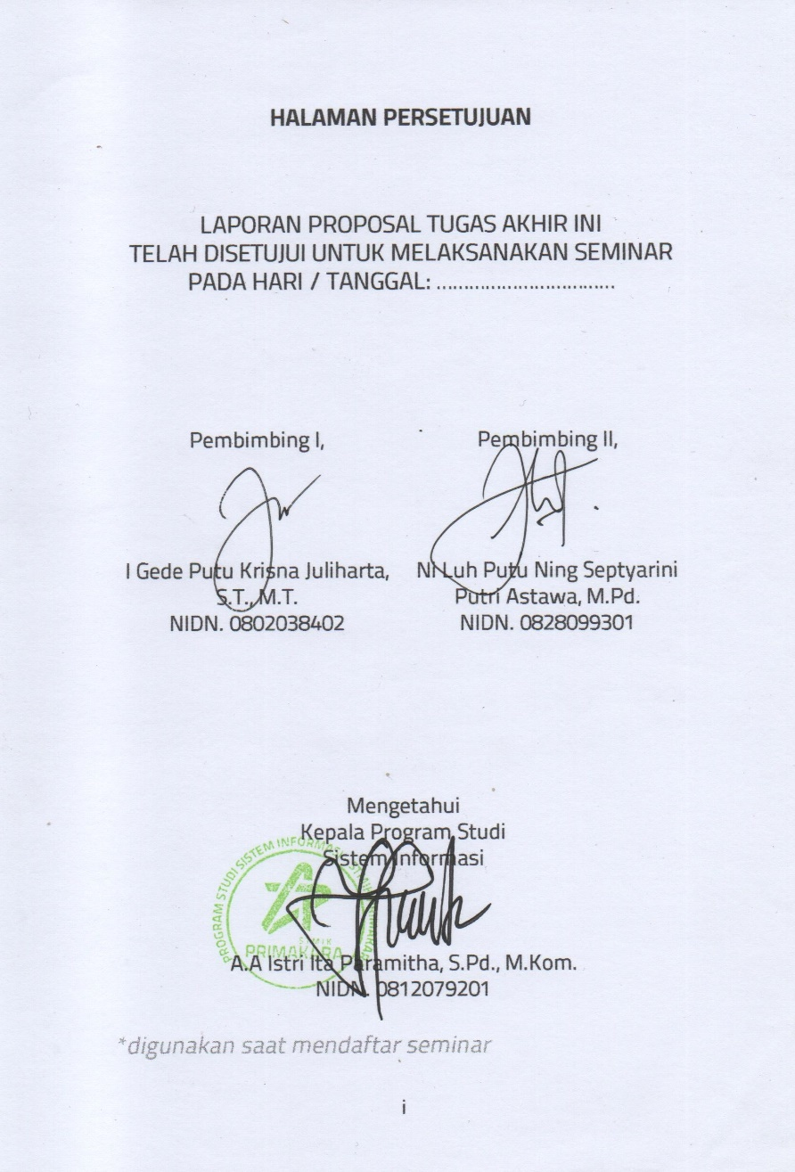

Proposal Tugas Akhir Ini Telah Diuji dan Dinilai oleh

Dewan Penguji Proposal Tugas Akhir STMIK Primakara

pada Tanggal : ……………….. (*tanggal seminar proposal)

Dewan Penguji Seminar Proposal Tugas Akhir adalah

|  |  |
| --- | --- |
| Ketua :  ___________________________________ | ___________ |
| Anggota :  1. _________________________________  2. _________________________________  3. _________________________________ | ___________  ___________  ___________ |

Mengetahui,

Koordinator Komisi Skripsi

____________________________________________

NIK _________________________

*\*digunakan saat menyelesaikan revisi*

**HALAMAN PENGESAHAN**

PROPOSAL TUGAS AKHIR INI  
TELAH DIPERTAHANKAN DI DEPAN DEWAN PENGUJI  
DALAM SEMINAR PROPOSAL

HARI / TANGGAL: ……………… (*tanggal seminar proposal)

|  |  |
| --- | --- |
| Pembimbing I,  I Gede Putu Krisna Juliharta, S.T., M.T.  NIDN. 0802038402 | Pembimbing II,  NI Luh Putu Ning Septyarini Putri Astawa, M.Pd.  NIDN. 0828099301 |

Mengetahui

Kepala Program Studi

Sistem Informasi

A.A. Istri Ita Paramitha, S.pd., M.Kom.

NIDN. 0812079201

*\*digunakan saat menyelesaikan revisi*

**KATA PENGANTAR**

Puji dan syukur kami persembahkan kehadirat Tuhan Yang Esa, karena berkat rahmat dan karunia-Nya semata sehingga penulis mampu menyelesaikan penyusunan laporan proposal proyek dengan judul “Rancang Bangun E-Library pada SMA Negeri 1 Kuta Selatan Berbasis Website“.

Penyusunan laporan proposal proyek ini adalah untuk memenuhi salah satu persyaratan kelulusan pada STIMIK Primakara Jurusan Sistem Informasi. Penyusunannya dapat terlaksana dengan baik berkat dukungan dari banyak pihak. Untuk itu, pada kesempatan ini penulis mengucapkan terima kasih kepada :

1. I Made Artana, S.Kom., MM., selaku ketua STMIK Primakara.
2. A.A. Istri Ita Paramitha, S.pd., M.Kom., selaku Kepala Program Studi Sistem Informasi.
3. I Gede Putu Krisna Juliharta, S.T., M.T., selaku dosen pembimbing satu.
4. NI Luh Putu Ning Septyarini Putri Astawa, M.Pd., selaku dosen pembimbing dua.
5. Seluruh civitas akademika Jurusan Sistem Informasi yang telah memberikan dukungan moril kepada penulis.
6. Dra. Luh Made Sri Yuniati, M.Pd., selaku Kepala Sekolah SMA Negeri 1 Kuta Selatan.
7. Seluruh staf perpustakaan dan juga guru di SMA Negeri 1 Kuta Selatan yang sudah memberikan semangat kepada penulis.
8. Ibunda dan keluarga tercinta yang selalu memberikan motivasi dan dukungan doa.
9. Teman – teman satu angkatan yang selalu memberikan motivasi, dukungan, semangat, canda, dan tawa.

Walaupun demikian, dalam laporan proposal proyek ini, penulis menyadari masih belum sempurna. Oleh karena itu, peneliti mengharapkan saran dan kritik demi kesempurnaan proyek ini. Namun demikian adanya, semoga proposal tugas akhir ini dapat dijadikan acuan tindak lanjut proyek selanjutnya dan bermanfaat bagi kita semua.

Denpasar, 27 April 2023

Penulis

(I Gede Bayu Widiastika)

**DAFTAR ISI**

**HALAMAN PERSETUJUAN** ii

**HALAMAN PENGESAHAANiv**

**KATA PENGANTARv**

**DAFTAR ISIvii**

**DAFTAR TABELix**

**DAFTAR GAMBARx**

**INTISARIxi**

**ABSTRAKxii**

**BAB I PENDAHULUAN1**

1.1 Latar Belakang Masalah1

1.2 Perumusan Masalah4

1.3 Tujuan Proyek4

1.4 Manfaat Proyek5

1.5 Pembatasan Masalah5

**BAB II METODE DAN PELAKSANAAN PROGRAM**7

2.1 Rencana Program dan Kegiatan ………………………………..7

2.1.1 Alat dan Bahan …………………………………………………………7

2.1.2 Tempat dan Waktu Proyek………………………………………..7

2.1.3 Teknik Pengumpulan Data ………………………………………..7

2.2 Pelaksanaan Program ………………………………… ….………..9

**DAFTAR PUSTAKA17**

**LAMPIRAN-LAMPIRAN**

**DAFTAR TABEL**

Tabel 2.1 Kebutuhan Pengguna………………………..……………..10

Tabel 2.2 Jadwal Proyek…….………………………………..…………..11

**DAFTAR GAMBAR**

Gambar 2.1 Alur Metode……………………………………………………9

Gambar 2.2 ERD Sistem Web Pusaka ………………………………11

Gambar 2.3 Use Case Diagram Sistem Web Pusaka………….12

Gambar 2.4 Flowchart Sistem Web Pusaka.………………..……12

Gambar 2.5 Halaman Pengunjung….…………………………………13

Gambar 2.6 Halaman Guru….…………………………………………….13 Gambar 2.7 Halaman Admin……………….……..……………………..14 Gambar 2.8 Halaman Superadmin……….…..……………………….14

**INTISARI**

Perkembangan digital menuntut sekolah untuk tetap menjadi garda terdepan dalam pembangunan untuk meningkatkan kualitas layanan. Di SMA Negeri 1 Kuta Selatan, buku masih dilakukan pengecekan dan pengembalian secara manual sehingga melemahkan pelayanan. Tujuan dari proyek ini adalah untuk mengimplementasikan sistem informasi perpustakaan elektronik, dimana sistem perpustakaan dikelola melalui teknologi informasi yaitu internet. Perancangan sistem ini dikembangkan dengan menggunakan metode yaitu XP (Extreme Programming). Dengan dikembangkannya sistem e-library ini memudahkan pustakawan untuk mencari informasi buku dan mengecek buku dimana saja dan kapan saja, sedangkan sistem yang terintegrasi memudahkan pustakawan dalam mengelola informasi perpustakaan dan file laporan perpustakaan. lebih akurat dan lebih cepat.

**Kata kunci:** Sistem Informasi, Perpustakaan, Perpustakaan Online

***ABSTRACT***

*Digital developments require schools to remain at the forefront of development to improve service quality. At SMA Negeri 1 Kuta Selatan, books are still being checked and returned manually, thus weakening service. The purpose of this research is to implement an electronic library information system, where the library system is managed through information technology, namely the internet. The design of this system was developed using the XP (Extreme Programming) method. With the development of the e-library system, it makes it easier for librarians to find book information and check books anywhere and anytime, while an integrated system makes it easier for librarians to manage library information and library report files. more accurate and faster.*

***Keywords:*** *Information System, Library, E-Library*

**BAB I**

**PENDAHULUAN**

* 1. **Latar Belakang Masalah**

Teknologi berkembang begitu cepat dari waktu ke waktu[1]. Saat ini, penggunaan komunikasi (TIK) dan teknologi informasi sudah meluas dan mempengaruhi kehidupan setiap orang. Sistem informasi mengacu pada kombinasi teknologi informasi yang menggunakan aktivitas orang - orang yang terus memakai teknologi untuk aktivitas dan manajemen mereka. Sistem personal komputer memudahkan pada pencarian keterangan yang diinginkan dan juga membentuk sistem keterangan yang terstruktur. Teknologi juga mudah diakses hanya dengan bermodalkan sebuah smartphone yang dimana alat ini mudah dibawa serta digunakan dalam kehidupan sehari-hari. Akses yang diberikan juga beragam dengan adanya teknologi smartphone ini seperti mencari informasi, membantu pekerjaan sehari-hari hingga dipakai sebagai hiburan. Belajar juga menjadi sangat mudah dengan adanya teknologi yang sekarang sudah mudah diakses.

Menuntut ilmu merupakan proses untuk mendapatkan perubahan perilaku yang dilakukan oleh setiap manusia berupa keterampilan, pengetahuan, nilai - nilai positif, dan sikap sebagai pengalaman dari berbagai bahan yang dipelajari[2]. Kegiatan menuntut ilmu ini sangat dibantu dengan adanya teknologi, karena informasi yang dapat diakses sangat besar. Saat ini dunia pendidikan juga telah berkembang pesat dan memanfaatkan teknologi. Seperti misalnya dalam administrasi sekolah, pembelajaran atau pengiriman tugas biasanya manual tapi sekarang melalui sistem google classroom, lalu peminjaman buku menggunakan sistem digital. Buku-buku juga sekarang mudah diakses dengan banyaknya E-library atau perpustakaan digital sehingga membuat kegiatan belajar menjadi lebih mudah.

Saat ini diperlukan sistem yang terkomputerisasi untuk memudahkan pencarian informasi yang diperlukan dan membuat sistem informasi perpustakaan yang lebih terstruktur, misalnya untuk mengecek buku mana saja yang sudah tidak beredar dan berapa jumlah buku yang masih tersedia tanpa melihat di buku catatan perpustakaan. Perpustakaan sekolah dapat menjadi faktor pendukung keberhasilan proses belajar mengajar di sekolah. Perpustakaan menjadi sumber daya yang wajib dimiliki sekolah agar siswa dapat dengan mudah mendapatkan informasi atau pengetahuan yang diinginkan. Adanya perpustakaan sekolah dapat memberikan harapan bagi siswa untuk membaca dan menciptakan standar baru yaitu membaca. Perpustakaan sekolah berperan penting dalam mewujudkan peradaban bangsa yang menginginkan siswanya memiliki kesempatan untuk memperluas ilmu pengetahuan dan kecerdasannya, mempunyai kecakapan hidup secara mandiri dan berbudi pekerti yang baik. Menggunakan sistem informasi perpustakaan dapat membantu meningkatkan efisiensi serta meningkatkan operasional perpustakaan. Di samping itu, keberadaan mereka mampu menambah waktu dan biaya operasional perpustakaan.

Sekolah Menengah Atas Negeri 1 Kuta Selatan merupakan salah satu Sekolah Menengah Atas di Kuta Selatan yang selama ini belum mempunyai perpustakaan yang berbentuk digital. Sampai sekarang, manajemen data perpustakaan, mulai dari pengembalian, peminjaman, informasi anggota perpustakaan, dan pencatatan buku masih memakai sistem yang relatif susah digunakan serta masih menulis catatan peminjaman buku secara manual yang menyebabkan administrasi perpustakaan menjadi kesulitan, lalu para siswa juga tidak mengerti bagaimana sistem peminjaman bukunya yang membuat para siswa di SMA Negeri 1 Kuta Selatan sendiri menjadi kebingungan, hal yang seperti demikian juga ditemui oleh peneliti pada sekolah SMA Negeri 1 Kuta Selatan.

Berdasarkan permasalahan tersebut maka perlu dibuat suatu sistem perpustakaan digital yaitu Perpustakaan Osaka (Pusaka) yang dapat memenuhi kebutuhan SMA Negeri 1 Kuta Selatan, pustakawan, serta pelajar dan non pelajar, atau umum. Pada proyek ini, framework Laravel dan metode Personal Extreme Programming digunakan dalam pengembangan sistem informasi. Diharapkan sistem informasi perpustakaan digital yang dibuat dapat mendukung dan memudahkan dalam manajemen informasi perpustakaan oleh pustakawan dan SMA Negeri 1 Kuta Selatan, serta memudahkan pustakawan untuk mencari dan membaca *e-book.*

Peneliti mengembangkan sistem menggunakan metode pengembangan XP (Extreme Programming) dan juga menggunakan framework Laravel. Metode XP (Extreme Programming) adalah salah satu metode perancangan sistem informasi perangkat lunak yang diaplikasikan untuk programmer yang menghasilkan perangkat lunak berkualitas tinggi dan sering kali digunakan untuk menghadapi kebutuhan pengguna yang dinamis, sangat cepat, atau bahkan tidak jelas[3]. Metode ini cocok sekali bagi sistem informasi yang didevelop oleh satu orang developer. Framework laravel merupakan framework yang dibuat pada bulan Juni 2011 oleh Taylor Otwell yang memiliki banyak pengguna hingga saat ini[4], framework ini memiliki banyak fitur – fitur yang terdapat di *library*. Oleh karena itu, beberapa peneliti melakukan penemuan bahwa framework library Laravel cukup luas, besar dan kompleks, sehingga memungkinkan peneliti untuk mengembangkan sistem informasi ini dalam skala rendah, menengah, dan besar.

* 1. **Tujuan Proyek**

Berikut ini adalah tujuan proyek dari yang topik saya angkat :

1. Membuat sebuah sistem perpustakaan digital yang efektif dan juga efisien
2. Membuat sebuah sistem perpustakaan digital yang bisa digunakan oleh masyarakat umum
   1. **Manfaat Proyek**

Manfaat proyek ini secara akademis diharapkan dapat membantu peneliti yang ingin menggunakan framework laravel dan metode Extreme Programming (XP) dalam melakukan rancang bangun sebuah sistem perpustakaan digital. Selain itu manfaat dari proyek ini secara praktis diharapkan dapat membantu dalam pembuatan sistem perpustakaan digital yang akan digunakan di SMA Negeri 1 Kuta Selatan sebagai akreditasi sekolah tentang perpustakaan.

* 1. **Gambaran Kegiatan**

Pada proyek ini akan terdapat beberapa gambaran kegiatan tentang proyek agar dapat berfokus ke tujuan dan permasalahan utama :

1. Sistem yang dirancang oleh peneliti berfokus kepada fitur seperti :
2. Fitur konfirmasi meminjam dan mengembalikan koleksi buku bagi pelajar SMA Negeri 1 Kuta Selatan dan masyrakat umum.
3. Fitur membooking koleksi buku bagi pelajar SMA Negeri 1 Kuta Selatan dan masyarakat umum
4. Fitur mencari koleksi buku bagi pelajar SMA Negeri 1 Kuta Selatan dan masyarakat umum.
5. Fitur absensi pengunjung bagi pelajar SMA Negeri 1 Kuta Selatan dan masyarakat umum.
6. Fitur mengunggah karya hasil jurnal bagi pelajar dan juga guru SMA Negeri 1 Kuta Selatan.
7. Fitur konfirmasi denda peminjaman bagi pelajar SMA Negeri 1 Kuta Selatan dan masyarakat umum.
8. Fitur pengumuman bagi pelajar SMA Negeri 1 Kuta Selatan dan masyarakat umum.
9. Fitur laporan peminjaman bagi staff SMA Negeri 1 Kuta Selatan.
10. Fitur membaca koleksi digital bagi pelajar SMA Negeri 1 Kuta Selatan dan masyarakat umum.
11. Fitur mengunduh koleksi digital bagi pelajar SMA Negeri 1 Kuta Selatan dan masyarakat umum.
12. Fitur menambahkan koleksi favorite bagi pelajar SMA Negeri 1 Kuta Selatan dan masyarakat umum.

**BAB II**

**METODE DAN PELAKSANAAN PROGRAM**

**2.1 Rencana Program dan Kegiatan**

* + 1. **Alat dan Bahan**

Untuk alat dan bahan yang digunakan dalam proyek ini, peneliti membutuhkan berupa alat dan bahan sebagai pendukung untuk melancarkan proyek ini, berikut alat dan bahan yang digunakan pada saat proyek :

• Web Browser

• XAMPP

• Composer

• Visual Studio Code

• Laptop dengan spesifikasi sebagai berikut :

• Prosesor AMD A10-9620P R5 2.50 GHz

• RAM 8 GB

• Sistem Operasi Windows 10

* + 1. **Tempat dan Waktu Proyek**

Untuk tempat proyek akan saya lakukan di SMA Negeri 1 Kuta Selatan yang berlokasi di Jalan Ketut Jetung, Kutuh, Kecamatan Kuta Selatan, Kabupaten Badung. Untuk waktu proyek akan maksimal menghabiskan hingga 6 bulan.

* + 1. **Teknik Pengumpulan Data**

1. **Wawancara**

Wawancara dilakukan karena agar mendapatkan data dan informasi proses peminjaman buku pada perpustakaan SMA Negeri 1 Kuta Selatan. Untuk memverifikasi informasi atau fakta yang dikumpulkan selama proses observasi dan untuk lebih memahami kebutuhan perangkat lunak pengguna, wawancara juga dilakukan.

1. **Kuisioner**

Kuisioner dilakukan pada SMA Negeri 1 Kuta Selatan tujuannya adalah untuk mendapatkan data informasi apakah sistem yang sudah dibuat sudah memenuhi kepuasan pengguna saat memakai sistem tersebut. Metode kuisioner yang dilakukan menggunakan metode Skala Likert.

1. **Observasi**

Observasi dilakukan pada perpustakaan SMA Negeri 1 Kuta Selatan tujuannya adalah untuk mengamati proses peminjaman buku, pengembalian buku, data hadir pengunjung, dan juga laporan data buku di perpustakaan SMA Negeri 1 Kuta Selatan.

1. **Studi Pustaka**

Studi Pustaka adalah suatu proses pengumpulan informasi dan data dari sumber terpercaya seperti dokumen, jurnal, buku, prosiding, dan laporan atau digital lainnya. Jika didukung oleh foto atau tulisan akademis dan artistik yang ada, studi sastra akan lebih kredibel.

**2.2 Pelaksanaan Program**

Berdasarkan dari proyek yang akan dijalankan menggunakan metode XP (Extreme Programming), maka ada beberapa tahapan yang harus dilakukan dalam metode tersebut yaitu :

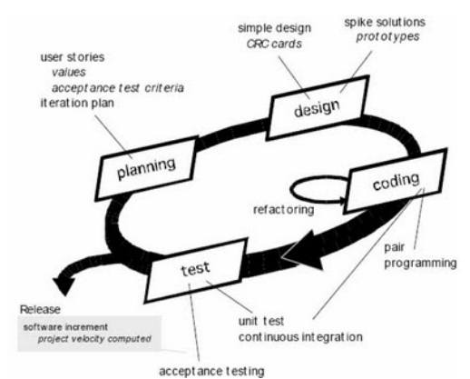

**Gambar 2.1** Alur Metode

1. **Planning**

Pada tahap ini, kebutuhan fungsional dan non-fungsional untuk sistem diidentifikasi lalu dicatat dan akan disimpan dalam dokumen yang akan menjadi pendukung untuk pembuatan sistem. Setelah dicatat maka dokumen – dokumen tersebut di kumpulkan agar mendapatkan gambaran yang jelas terhadap fitur yang akan dibuat[5]. Dari hasil identifikasi yang didapatkan, peneliti mampu membuat list kebutuhan pengguna, jadwal proyek, gambar ERD (Entity Relationship Diagram), gambar use case, dan juga flowchart.

|  |  |  |  |  |  |
| --- | --- | --- | --- | --- | --- |
| **No** | **Kebutuhan** | **Pengguna** | | | |
| **Super Admin** | **Admin** | **Guru** | **Pengunjung** |
| 1 | Fitur konfirmasi meminjam dan mengembalikan koleksi | √ | √ | x | x |
| 2 | Fitur membooking koleksi | √ | √ | √ | √ |
| 3 | Fitur mencari koleksi | √ | √ | √ | √ |
| 4 | Fitur absensi | √ | √ | √ | √ |
| 5 | Fitur mengunggah karya hasil jurnal | √ | √ | √ | X |
| 6 | Fitur konfirmasi denda | √ | √ | x | X |
| 7 | Fitur membaca pengumuman | √ | √ | √ | √ |
| 8 | Fitur laporan peminjaman | √ | √ | x | x |
| 9 | Fitur membaca koleksi digital | √ | √ | √ | √ |
| 10 | Fitur mengunduh koleksi digital | √ | √ | √ | √ |
| 11 | Fitur menambahkan favorite koleksi digital | √ | √ | √ | √ |

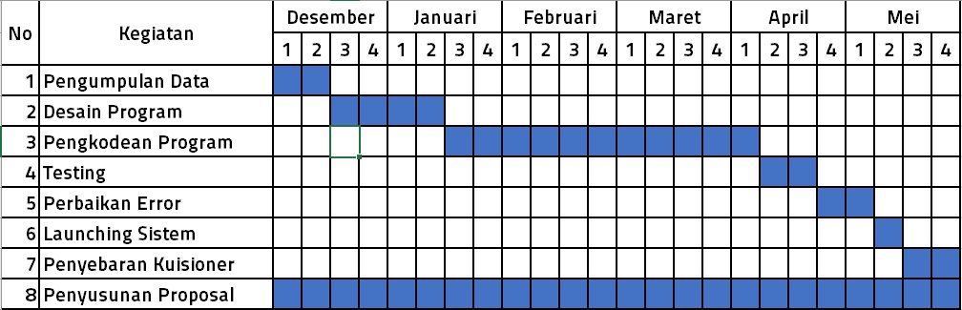**Tabel 2.1** Kebutuhan Pengguna

**Tabel 2.2** Jadwal Proyek

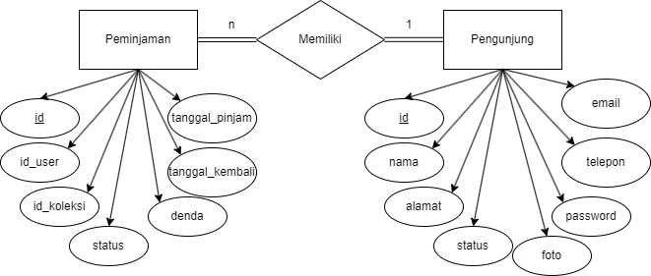

**Gambar 2.2** ERD Sistem Web Pusaka

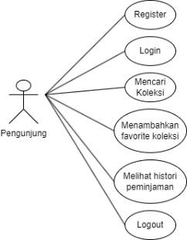

**Gambar 2.3** Use Case Diagram Sistem Web Pusaka

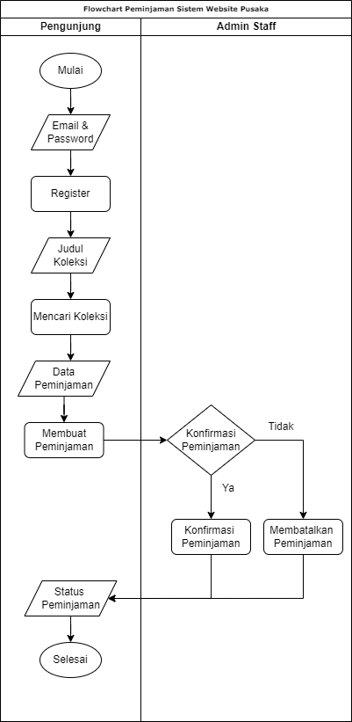

**Gambar 2.4** Flowchart Peminjaman Sistem Web Pusaka

1. **Design**

Pada tahap ini, peneliti akan melakukan perancangan user interface dan juga database untuk sistem yang akan dirancang. Berikut model desain yang sudah dirancang :

1. Halaman Pengunjung

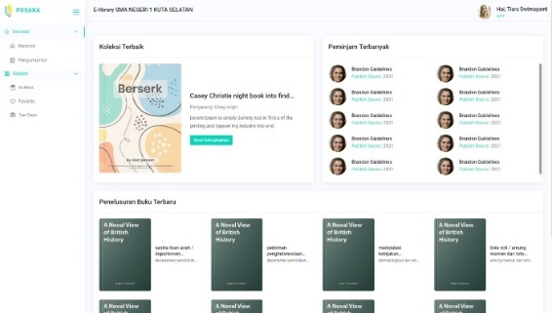

**Gambar 2.5** Halaman Pengunjung

1. Halaman Guru

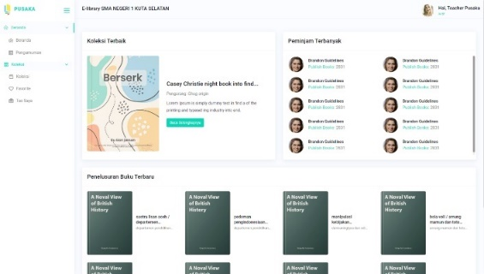

**Gambar 2.6** Halaman Guru

1. Halaman Admin

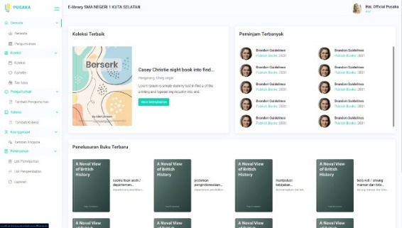

**Gambar 2.7** Halaman Admin

1. Halaman Superadmin

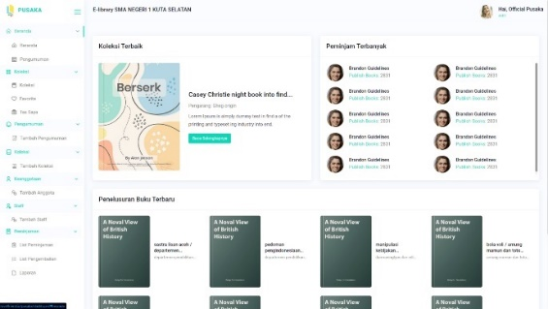

**Gambar 2.8** Halaman Superadmin

1. **Coding**

Pada tahap ini, peneliti akan mulai melakukan pemrograman yang berfokus kepada fitur – fitur yang sudah dirancang sebelumnya, mulai dari sisi *front-end* dan juga sisi *back-end*. Metode ini juga melakukan pengujian dengan menggunakan *Black – Box Testing.*

1. **Testing**

Pada tahap ini, fungsionalitas modul sistem diuji oleh peneliti dengan menggunakan Blackbox Testing.

1. **Software Increment**

Pada tahap ini, peneliti akan melakukan launching sistem di hosting yang sudah disiapkan agar bisa digunakan secara umum dan juga sudah melewati beberapa testing yang dilakukan.

**DAFTAR PUSTAKA**

[1] 2021 Herfandi, Arman Diansyah, Eri Sasmita Susanto, “JINTEKS ( Jurnal Informatika Teknologi dan Sains ) ISSN 2686-3359 ( Online ) JINTEKS ( Jurnal Informatika Teknologi dan Sains ) ISSN 2686-3359 ( Online ),” *(Jurnal Inform. Teknol. dan Sains*, vol. 3, no. 1, hal. 301–307, 2021.

[2] A. Djamaluddin dan Wardana, *Belajar Dan Pembelajaran*. Sulawesi Selatan: CV Kaaffah Learning Center, 2019.

[3] A. Shrivastava, I. Jaggi, N. Katoch, D. Gupta, dan S. Gupta, “A Systematic Review on Extreme Programming,” *J. Phys. Conf. Ser.*, vol. 1969, no. 1, 2021.

[4] D. Mediana dan A. I. Nurhidayat, “Rancang Bangun Aplikasi Helpdesk (A-Desk) Berbasis Web Menggunakan Framework Laravel ( Studi Kasus di PDAM Surya Sembada Kota Surabaya ),” *J. Manaj. Inform.*, vol. 8, no. 2, hal. 75–81, 2018.

[5] A. Supriyatna, “Metode Extreme Programming Pada Pembangunan Web Aplikasi Seleksi Peserta Pelatihan Kerja,” *J. Tek. Inform.*, vol. 11, no. 1, hal. 1–18, 2018.

**LAMPIRAN-LAMPIRAN**

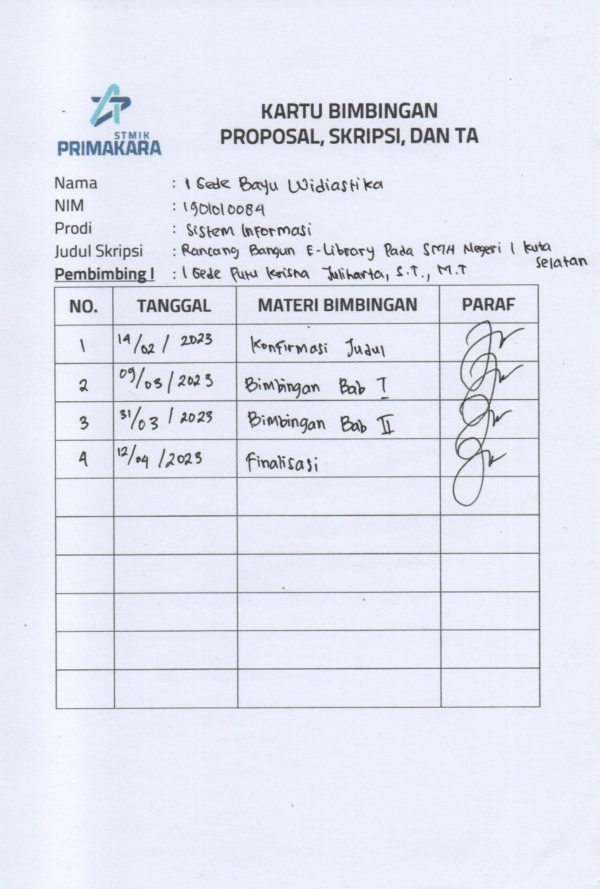

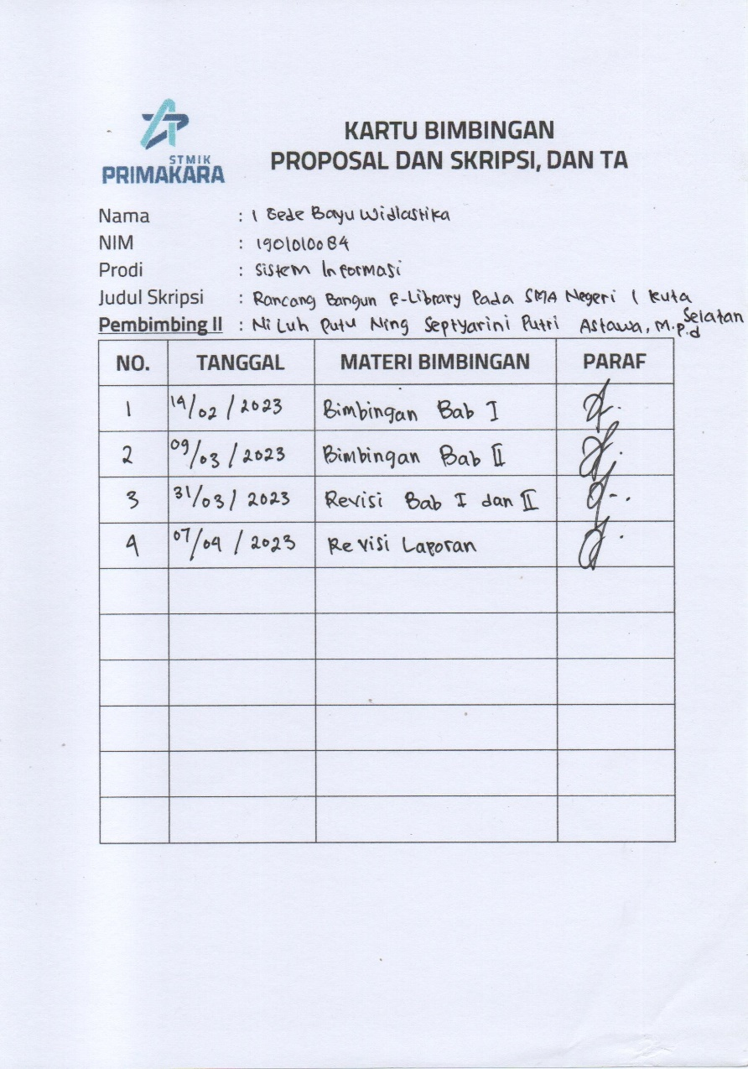

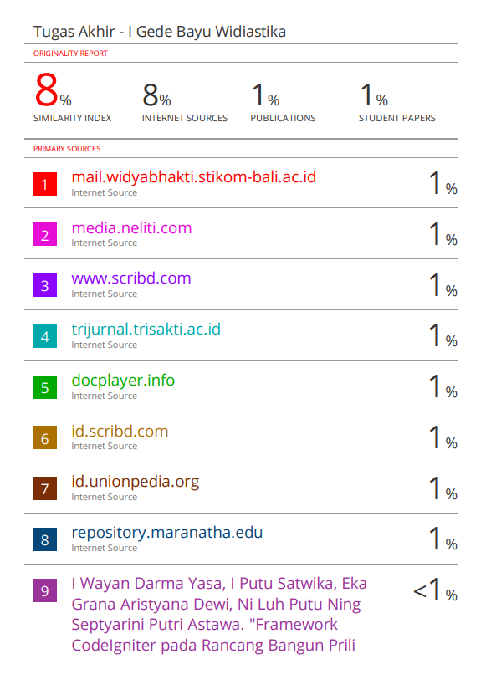

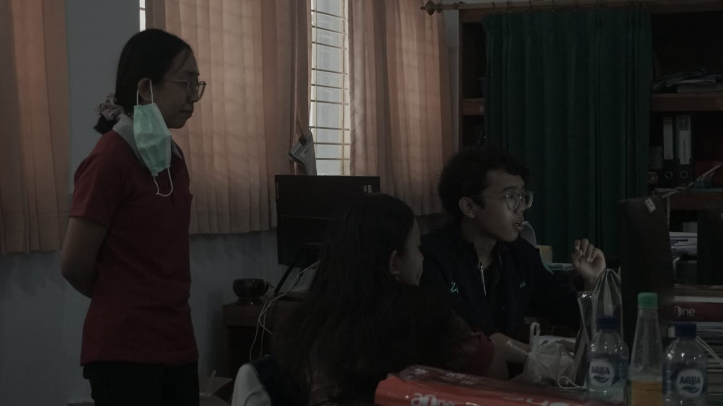

Gambar testing terhadap staf perpustakaan

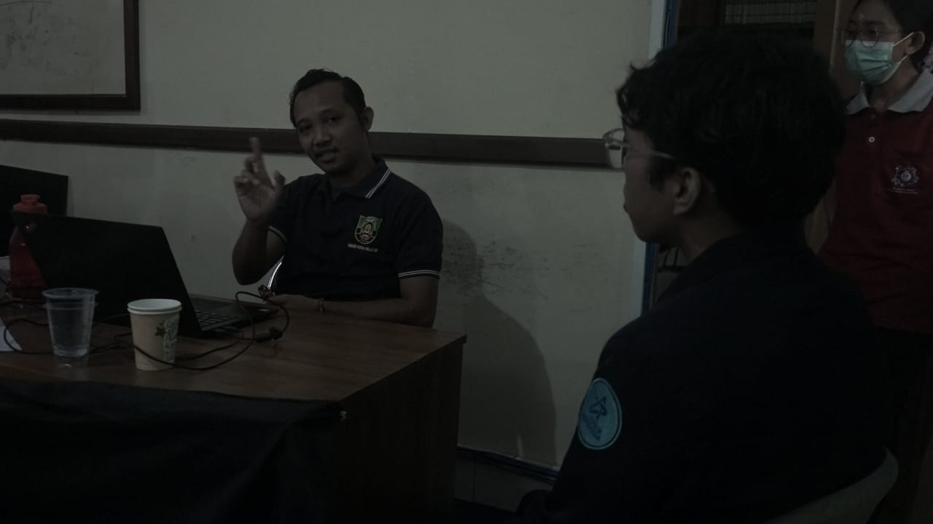

Gambar testing terhadap IT di SMAN 1 Kuta Selatan